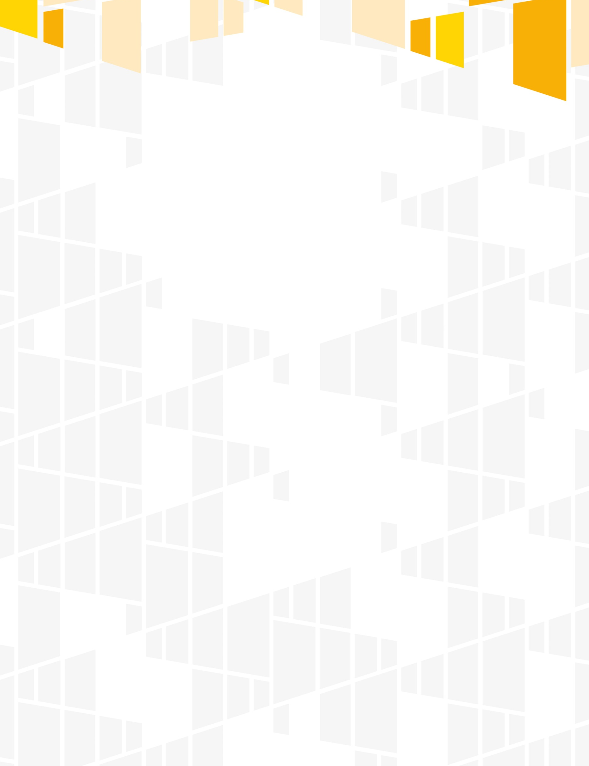
SZKOLENIE
Zasady ubiegania się o środki w ramach
konkursu zamkniętego nr RPMA.10.01.01-IP.01-14-009/15 - Oś Priorytetowa X Edukacja dla rozwoju regionu, Działanie 10.1 Kształcenie i rozwój dzieci i młodzieży Poddziałanie 10.1.1 Edukacja ogólna (w tym w szkołach zawodowych) Regionalnego Programu Operacyjnego
Województwa Mazowieckiego
na lata 2014-2020

02.12.2015
Warszawa

09:00-10:00 | Powitalna kawa, rejestracja na szkolenie, wydanie materiałów szkoleniowych
10:00-12.30 | - Kwalifikowalność wsparcia  - Szczegółowe kryteria wyboru projektów  - Kwalifikowalność wydatków  - Zasady składania wniosków
12:30-12.45 | Przerwa kawowa
12.45 0 13.30 | - Wniosek o dofinansowanie projektów współfinansowanych z EFS – MEWA 2.0 – z uwzględnieniem różnic pomiędzy starą i nową perspektywą finansową
13:30-14:30 | Przerwa obiadowa
14:30-16:00 | - Podsumowanie szkolenia  - Konsultacje indywidualne

Czas trwania poszczególnych modułów szkoleniowych jest każdorazowo dopasowywany do potrzeb grupy.

Szkolenie współfinansowane przez Unię Europejską ze środków Europejskiego Funduszu Rozwoju Regionalnego w ramach Regionalnego Programu Operacyjnego Województwa Mazowieckiego 2007-2013 oraz ze środków budżetu województwa mazowieckiego

